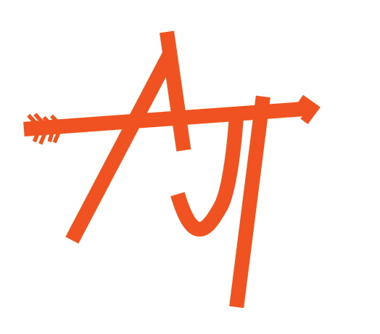**LE CLUB ARC JURA TAVAUX (AJT)**

A le plaisir de vous inviter à son

**Concours tir NATURE** sélectif championnat de France 2024

(2 départs)

**le DIMANCHE 16 mars 2025**

**Inscription obligatoire par mail avant le 13 mars**

**‘’ inscriptionsconcourstavaux@gmail.com “**

**Limitée à 110 archers**

**Lieu : Bois des Bruleux entre Foucherans et Damparis**

Sur A39 : sortie 6, Dole-Choisey, puis direction Dijon Besançon

Depuis Foucherans 39100 : direction Damparis et depuis Damparis 39500 : direction Foucherans

Coordonnées GPS

N 47° 4'16.12" (local) ou 47° 4'37.38" (entrée du chemin)"

E 5°25'51.80" (local) ou 5°26'2.29" (entrée du chemin)

Parcours : Pelotons de 5 archers (3 max du même club), 2 TL max



| Horaires | Dimanche matin | Dimanche après midi |
| --- | --- | --- |
| Ouverture du greffe : | 7h45 | 12h30 |
| Fermeture du greffe : | 9h | 13h45 |
| Départs du 1 peloton | 8h15 | 13h |

Arbitrage : Evelyne DESSIRIER ; PUGEAUX Sandrine (stagiaire) ; Romain CHAPELOTTE (stagiaire)

Montant des inscriptions : 1 départ : Toute catégorie 8€

2 départs : Toute catégorie 12€

Buffet – Buvette

* Repas chaud (couscous + dessert + café) à réserver avant le 13 mars 2025 pour 10€
* Café du matin offert
* Buvette et restauration sur place : sandwichs, frites

Vos contacts : ARC JURA TAVAUX email : **inscriptionsconcourstavaux@gmail.com**

arcjuratavaux39@gmail.com

Amélie CUENIN (Présidente) tél : 07.85.18.70.95 Alexandre SANCEY (secrétaire) tél : 06.59.96.79.32

